31 марта в 15.00 часов в районном Доме культуры состоялось ежегодное собрание с участием председателей СНТ Талдомского района, посвящённое открытию предстоящего весенне-летнего дачного сезона.
В ходе собрания было рассмотрено множество вопросов одними из которых были:
1. обеспечение безопасности жизнедеятельности населения и членов СНТ проживающих на территории Талдомского района
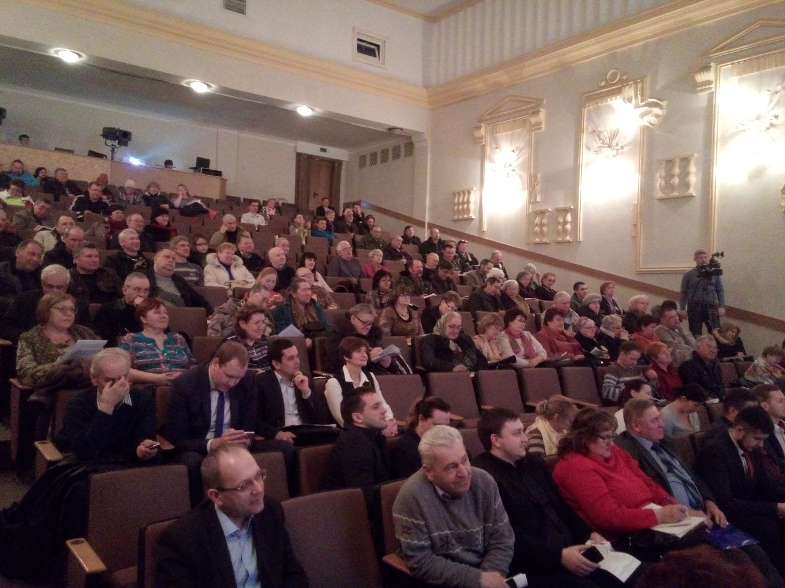
2. противопожарная защищённость СНТ и меры пожарной безопасности в весенне-летний пожароопасный период

